Аллоферон-1 ослабляет острые воспалительные реакции при вызванном λ-каррагинаном отеке лапы у мышей
Xiangrui Zhang1, Vladimir Retyunskiy1, Shuai Qiao1, Ye Zhao1* & Chi‑Meng Tzeng2,3,4*

Аллоферон-1 был предложен в качестве эффективного пептида для усиления противоопухолевого иммунитета, противовирусной защиты и противовоспалительной активности.
Эта работа была направлена ​​на оценку противовоспалительного действия аллоферона-1 в отношении острого воспаления и гистопатологических деформаций при λ-каррагинан-индуцированном отеке лапы у мышей. Системное предварительное введение мышам аллоферона-1 (22,0 мг/кг) внутрибрюшинно показало значительное уменьшение толщины лапы и проницаемости сосудов.
Аллоферон-1 предотвращал вызванную λ-каррагинаном экссудацию и приток нейтрофилов в плевру мыши, а также миграцию нейтрофилов в воздушные мешочки мышей, стимулированные каррагинаном, на основании гистопатологических изменений в тканях лапы. Введение аллоферона-1 также подавляло экспрессию воспалительных цитокинов в воспаленных тканях лапы, таких как фактор некроза опухоли-α (TNF-α), хемоаттрактантный белок моноцитов 1 (MCP1), интерлейкин-5 (IL-5) и др. детектируется жидким чипом Luminex. В совокупности настоящее исследование предоставляет доказательства выраженного противовоспалительного действия аллоферон-1, который может представлять новые терапевтические возможности для лечения острых воспалительных заболеваний.

Воспаление относится к защитной реакции против аллергенов, токсических веществ, инфекций или повреждений клеток, что приводит к возникновению покраснения, отека, астмы, лихорадки, боли и других симптомов в пораженном участке (1–3). Воспаление можно разделить на острое воспаление и хроническое воспаление. Острое воспаление носит временный характер и может быть восстановлено до нормального тканевого гомеостаза путем устранения провоцирующего стимула.
Однако персистенция острых воспалительных реакций обычно приводит к ревматоидному артриту, атеросклерозу, болезни Альцгеймера и заболеваниям кишечника (4).
В настоящее время для лечения воспаления обычно применяются прописываемые противовоспалительные препараты, включая стероидные противовоспалительные препараты, нестероидные противовоспалительные препараты (НПВП) и антибактериальные препараты. Хотя длительное применение больших доз этих препаратов часто сопровождается легкими или умеренными побочными реакциями, они коррелируют с серьезными проблемами со здоровьем, такими как желудочно-кишечные кровотечения и нефротоксичность (8).
Следовательно, важно понимать механизмы острого и хронического воспаления и, в частности, исследовать ингибирующие интервенционные препараты для снижения иммунологической реактивности.
Антимикробные пептиды (АМП), широко распространенные в биосфере, относятся к разновидности консервативных пептидных молекул, обладающих антимикробной активностью. Как группа встречающихся в природе АМП, аллофероны были предложены в качестве эффективных пептидных соединений для усиления противоопухолевого иммунитета и противовирусной защиты. Аллофероны входят в состав
семейство цитокиноподобных пептидов, которые первоначально были получены из гемолимфы зараженных бактериями личинок мясной мухи Calliphora vicina Diptera (5).
Были выделены два пептида из 13 и 12 аминокислот, которые стимулируют in vitro естественную цитотоксичность лимфоцитов селезенки мыши и мононуклеарных клеток крови человека, и их аминокислотные последовательности были идентифицированы как HIS-GLY-VAL-SER-GLY-HIS-GLY-GLN. -HIS-GLY-VAL-HIS-GLY (аллоферон-1) и GLY-VAL-SER-GLY-HIS-GLY-GLN-HIS-GLY-VAL-HIS-GLY (аллоферон-2) (5). Аллоферон-1 обнаруживает способность стимулировать активность естественных киллеров (NK) и синтез IFN на животных и человеческих моделях, тем самым проявляя противоопухолевые и противовирусные свойства (6).
Недавно также сообщалось, что аллоферон-1 эффективно снижает выработку провоспалительных цитокинов, таких как интерлейкин 5 (ИЛ-5), интерлейкин 6 (ИЛ-6) и интерлейкин 17 (ИЛ-17) при индуцированном овальбумином астма (7). Аналогично при воспалении кожи, вызванном УФ-В, аллоферон-1 сильно снижает выработку провоспалительных цитокинов, таких как ИЛ-6, интерлейкин 8 (ИЛ-8) и фактор некроза опухоли-α (ФНО-α) (8). Кроме того, аллоферон-1 ослабляет индуцированный декстрансульфатом натрия энтерита путем подавления IL-6 и TNF-α (9). Основываясь на этих иммуномодулирующих эффектах аллоферона-1, в настоящем исследовании мы исследовали противовоспалительный эффект аллоферона-1 при индуцированном λ-каррагинаном отеке лапы у мышей.
(1 )Школа фармацевтических наук Нанкинского технического университета, Нанкин 211800, Китай. (2) Школа фармацевтических наук, Сямэньский университет, Сямэнь 361005, Китай. (3 )Исследовательский центр трансляционной медицины – Ключевая лаборатория терапии Т-клеток рака и клинического перевода, Школа фармацевтических наук, Сямэньский университет, Сямынь 361005, Китай. (4 ) Медицинский исследовательский центр больницы Сямэнь Чан Гун, Сямынь 361005, Китай.
*электронная почта: zhaoye@njtech.edu.cn; zhaoyev@163.com; tzengchimeng@njtech.edu.cn

Материалы и методы.
Животные и реактивы.
Исследование было одобрено Комитетом по этике Нанкинского технологического университета. Содержание и утилизация мышей соответствовали требованиям Институционального комитета по уходу и использованию животных.
(IACUC) Нанкинского технического университета по использованию лабораторных животных, и все методы соответствовали рекомендациям ARRIVE. Свободные от конкретных патогенов (SPF) самцы мышей BALB/c (масса тела 20–25 г) в возрасте 8–9 недель были получены от Nanjing Junke Bioengineering Corporation, Китай. Всех мышей содержали в контролируемых условиях окружающей среды (25 ± 3 °C, влажность 50–60% и 12-часовой цикл свет-темнота) и обеспечивали свободный доступ к стандартной диете и воде. За исключением питьевой воды, все мыши были лишены пищи за 12 ч до начала экспериментов. Всех подопытных животных кормили, и все операции выполнял один и тот же исследователь. В ходе экспериментов не погибло ни одно животное. В конце экспериментов мышей профессионально усыпляли методом цервикальной дислокации для сбора образцов.
Аллоферон-1 (чистота > 98,62%) был предоставлен Leon Biological Technology Co. Ltd. (Нанкин, Китай), а аспирин (чистота > 98%) был приобретен у Solarbio Science & Technology Co., Ltd. (Пекин, Китай). Краситель Evans Blue и λ-каррагинан были предоставлены компанией Sigma (США). Забуференный фосфатом физиологический раствор PBS был приобретен у Leagene Biotech Co., Ltd. (Пекин, Китай). Формамид был поставлен компанией Macleans Biochemical Technology Co., Ltd. (Шанхай, Китай).

λ-каррагинан-индуцированный острый отек лапы у мышей.
Мыши были случайным образом разделены на четыре группы: контроль (Контр), λ-каррагинан (КГН), КГН + аспирин (АСК) (250 мг/кг) и КГН + аллоферон-1 (АФ) (22 мг/кг). по 5 мышей в каждой группе. Группам контроля и ХГН вводили 1 мл 0,9% физиологического раствора субплантарно.
инъекция в левую заднюю лапу. Группы положительного контроля (CGN + ASA) предварительно обрабатывали аспирином (250 мг/кг) путем внутрибрюшинной (IP) инъекции, а через 2 часа в левую заднюю лапу вводили 30 мкл 1% λ-каррагинана. Иглу вводили из пятки и осторожно вводили под сухожилие по средней линии подошвы мышей (10).
В группах аллоферона-1 (CGN + AF) внутрибрюшинные инъекции аллоферона-1 проводили за 6 ч до лечения λ-каррагинаном.
Измерения проводили через 0, 1, 3, 5 и 7 ч после введения λ-каррагинана с помощью штангенциркуля.
Ингибирующий эффект определяли по следующей формуле:
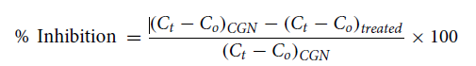
где (C_{t}-C_{O})CGN представляет собой разницу в размере лапы через 7 часов у мышей CGN, а (C_{t}-C_{o})лечили представляет собой разницу в размере лапы через 7 часов у мышей, получавших либо аспирин, либо аллоферон-1.

Оценка гистопатологии лапы с помощью окрашивания гематоксилином и эозином (HE).
Мышей подвергали эвтаназии после введения λ-каррагинана в течение 7 ч, а ткани левой задней лапы фиксировали 4% параформальдегидом.
(PFA) в фосфатно-солевом буфере (Sigma-Aldrich) и залитых парафином после декальцинации 20% ЭДТА в течение 5 дней (11).
Ткани лапы разрезали на срезы толщиной пять микрометров с помощью микротома. Окрашивание гематоксилином и эозином (H&E) (H-3404, Vector labs, США) проводили по стандартным протоколам. Не менее пяти срезов от пяти животных в каждой экспериментальной группе микрофотографировали с помощью инвертированного микроскопа (Nikon ECLIPSE Ts2, Япония) (12).

Оценка подсчета клеток.
Общее и дифференциальное количество лейкоцитов в периферической крови определяли с помощью гемоцитометра (ADVIA-2120i, Siemens, Германия). После высушивания на воздухе мазки крови окрашивали красителем Hansel Wright (Sigma) и промывали фосфатно-азидно-натриевым буфером (Sigma) и 95% этанолом. При высушивании все типы лейкоцитов, включая нейтрофилы, эозинофилы, базофилы, моноциты и лимфоциты, можно идентифицировать по их внешнему виду под световым микроскопом.

Экстравазация синего красителя Эванса при отеке лапы, вызванном λ-каррагинаном.
Перед инъекцией в хвостовую вену приготовленный 0,5% стерильный раствор синего Эванса PBS снова пропускали через фильтр для удаления не полностью растворенных частиц. 200 мкл 0,5% голубого красителя Эванса вводили в хвостовые вены всем мышам после 7 ч инъекции λ-каррагинана для измерения экстравазации красителя в тканях левой задней лапы. Через 30 мин после инъекции фотографировали лапы мышей.
Тем временем лапы мышей выдерживали в печи при 65℃ в течение 48 часов, чтобы устранить разницу во влажности. После взвешивания и измельчения ткани лап пропитывали 500 мкл формамида и дополнительно нагревали на водяной бане при 55°С в течение 24–48 ч для экстракции синего Эванса.
Затем смесь формамида и синего Эванса центрифугировали при 4000 g в течение 10 мин. Уровень синего Эванса в супернатантах определяли по его поглощению на длине волны 630 нм с помощью микропланшет-ридера.

Обнаружение стружки жидкой суспензии Luminex.
После введения λ-каррагинана в течение 7 ч образцы крови собирали из ретроорбитального сплетения, отделяли сыворотку и подвергали чип-детекции. Чип жидкой суспензии Luminex для выявления факторов воспаления был изготовлен компанией Wayen Biotechnologies (Шанхай, Китай). Набор Bio-Plex Pro Human Chemokine Panel 23-plex (Bio-Rad Laboratories) применяли в соответствии с инструкциями производителя. Каждый образец оценивали в трехкратной повторности.

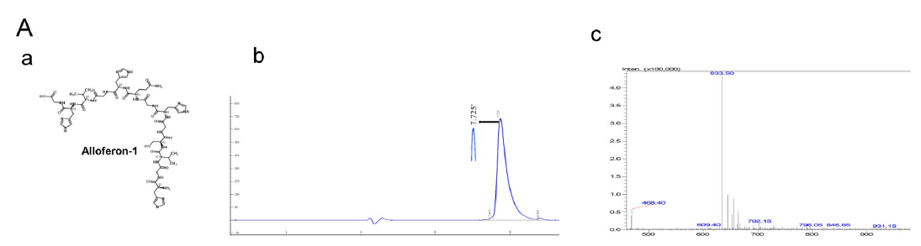

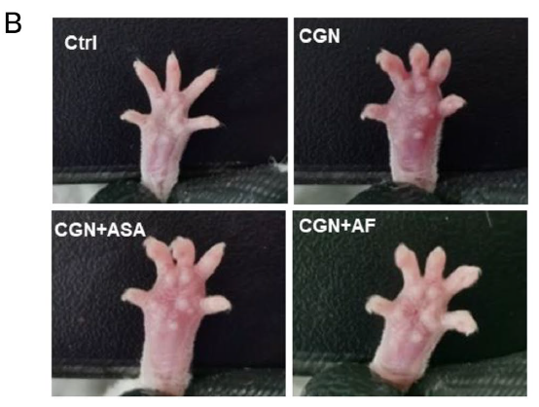 | 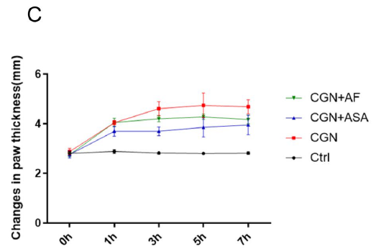

Рисунок 1. Влияние аллоферона-1 на отек лапы у мышей, индуцированных каррагинаном. Мышам предварительно вводили внутривенно аллоферон-1 (22 мг/кг массы тела) в течение 6 ч или аспирин (250 мг/кг массы тела) в течение 2 ч перед субплантарным введением λ-каррагинана. Ctrl: физиологический раствор; CGN: λ-каррагинан; АФ: аллоферон-1; АСК: аспирин.
(А) а, Структура аллоферона-1; б — обнаружение синтезированного аллоферерона-1 с помощью жидкостной хроматографии высокого давления (ВЭЖХ); в. масс-спектрометрический (МС) анализ синтезированного аллоферона-1.
(B) Внешний вид отека лапы в каждой группе.
(C) Измерение толщины отека лапы у мышей с помощью цифрового штангенциркуля.
Данные представлены как среднее ± SEM (n = 5). *P < 0,05 считали значимой разницей по сравнению с контрольной группой.

Вестерн-блот анализ.
Белковые образцы тканей лап мышей лизировали буфером RIPA и белок разделяли электрофорезом в 12% SDS-полиакриламидном геле (PAGE). Затем блоты переносили на нитроцеллюлозную мембрану (Bio-Rad, США). Мембраны инкубировали с интерлейкином-1β (ИЛ-1β) (1:1000, #511369, Zen BioScience, Китай) или β-актином (1:5000, #250132, Zen BioScience, Китай) в разведениях в TBS, содержащем 1% обезжиренного молоко. Затем блоты инкубировали со вторичными антителами, конъюгированными с HRP козьими антимышиными IgG (Zhongshanjinqiao Co., Китай) в соотношении 1:2000. Опыты повторяли трижды с разными образцами.
Блот вырезали перед гибридизацией с антителами во время блоттинга. Каждый гель для блоттинга с 12 загрузочными лунками разрезали на две равные части. Таким образом, полноразмерный блоттинг-гель включал 6 лунок для загрузки образцов.

Статистический анализ.
Статистический анализ проводили с помощью GraphPad Prism 6 (GraphPad Software, Сан-Диего, Калифорния, США). Различие между двумя группами было подтверждено с помощью t-критерия Стьюдента, а различие между несколькими группами было определено с помощью однофакторного дисперсионного анализа (ANOVA) с использованием критерия честно значимой разницы Тьюки (HSD Тьюки).
Все эксперименты повторяли независимо друг от друга не менее трех раз. Образцы мышей отбирали случайным образом во всех экспериментах, и различия в измерениях считали статистически значимыми при P <0,05.

Полученные результаты.
Влияние аллоферона-1 на λ-каррагинан-индуцированный отек лапы.
Перед экспериментами аллоферон-1 синтезировали химическим путем, обнаруживали с помощью жидкостной хроматографии высокого давления (ВЭЖХ) и анализировали с помощью масс-спектрометрии (МС) (рис. 1А). В модели отека лапы, вызванного λ-каррагинаном, субплантарная инъекция λ-каррагинана приводила к зависящему от времени увеличению толщины лапы и степени отека, как показано на рис. 1 B и C, которое достигало максимума при 5 часов, а затем сохраняется повышенной в течение 24 часов. Предварительно аллоферон-1 вводили в течение 6 ч в концентрации 22 мг/кг массы тела, исходя из предварительных опытов. Аспирин в качестве положительного контроля предварительно обрабатывали в течение 2 часов в концентрации 250 мг/кг массы тела, как сообщалось13.
Оба препарата показали незначительное влияние на отек лапы в 0 раз. Через 1 час после индукции λ-каррагинаном аспирин вызывал значительное уменьшение отека лапы. Между тем, аллоферон-1 по-прежнему проявлял незначительный эффект через 1 ч после обработки λ-каррагинаном.
Однако после 3-часовой индукции λ-каррагинаном аллоферон-1 значительно уменьшил отек лапы, сделав ее более тонкой и менее опухшей (P <0,05). С течением времени аллоферон-1 проявлял ингибирующий эффект, зависящий от времени. Через 7 ч аллоферон-1 достиг максимального восстановительного эффекта, который был почти таким же, как эффект аспирина.
в подавлении отека лапы. Изменения припухлости лап мышей измеряли цифровым штангенциркулем. Как показано на рис. 1.C, аллоферон-1 и аспирин проявляли максимальную скорость ингибирования 23,03% и 48,82% соответственно по сравнению с мышами, получавшими нормальный физиологический раствор.
Гистопатологическое исследование.
Влияние аллоферона-1 на гистопатологические изменения отека лапы оценивали путем окрашивания HE. Как показано на рис. 2А, при остром воспалительном ответе, индуцированном λ-каррагинаном, лапа мышей демонстрировала интенсивный отек, характеризующийся волдырями эпителиальной и конъюнктивной ткани со значительным количеством инфильтрированных воспалительных клеток, большинство из которых были нейтрофилами.
В месте отека лапы были выбраны равные области прямоугольниками с красными точками в 40×, которые затем были увеличены в 400×. Количественную оценку числа нейтрофилов проводили путем подсчета клеток в кругах равной площади с наиболее плотными нейтрофилами. Это показано на рис. 2.Б. что воспалительная реакция с инфильтрацией нейтрофилов была значительно смягчена аллофероном-1 и аспирином по сравнению с мышами, индуцированными λ-каррагинаном. Кроме того, было замечено, что как аллоферон-1, так и аспирин предотвращали вызываемую λ-каррагинаном экссудацию и приток нейтрофилов в плевру мышей, а также миграцию нейтрофилов в стимулированные λ-каррагинаном воздушные мешочки в тканях лапы.
Было обнаружено, что аллоферон-1 влияет на общее и дифференциальное количество лейкоцитов в крови мышей с λ-каррагинаном (таблица 1, рис. 2C-E). В группах λ-каррагинана среднее общее количество лейкоцитов составило 6,68 ± 2,52 × 109/л, что было значительно выше по сравнению с контрольными группами (4,55 ± 2,13 × 109/л) (таблица 1).
Напротив, как аллоферон-1, так и аспирин продемонстрировали значительный ингибирующий эффект в отношении среднего общего количества лейкоцитов, которое составило 4,35 ± 0,95 × 109/л и 4,55 ± 1,09 × 109/л соответственно (P <0,05) (рис. 2.C).
Кроме того, в соответствии с гистопатологическими данными, количество нейтрофилов (рис. 2D, таблица 1) и процентное содержание нейтрофилов (рис. 2E, таблица 1) были значительно снижены как в группах аллоферона-1, так и в группах аспирина со значимостью (P <0,05).
Экстравазация синего красителя Эванса в ткани лап мышей.
Острое воспаление, вызванное λ-каррагинаном, может повышать проницаемость сосудов, о чем можно судить по экстравазации синего Эванса из тканей.
Как показано на рис. 3, вызванный λ-каррагенаном отек тканей лап резко увеличил поглощение синего Эванса при длине волны 630 нм. Между тем, лечение как аллофероном-1, так и аспирином подавляло экстравазацию синего красителя Эванса и проявляло ингибирование на 19,63% и 43,63% соответственно по сравнению с группами, получавшими λ-каррагинан, индуцированный отеком лапы.
Влияние аллоферона‑1 на экспрессию воспалительных факторов.
Для дальнейшего изучения потенциального механизма действия аллоферона-1 при воспалении, вызванном λ-каррагинаном, уровни цитокинов в сыворотке измеряли с помощью технологии Luminex Liquid Cytokine Chip. Тепловая карта экспрессии на рис. 4A и гистограмма количественного определения на рис. 4B показали, что IL-1β, IL-2, IL-3, IL-4, IL-5, IL-12 (P40) заметно снижались под действием аллоферона. 1 по сравнению с моделью отека лапы, вызванного λ-каррагинаном (P <0,05). При этом уровни ИЛ-9 и ИЛ-10 также несколько снижались под действием аллоферона-1.
Кроме того, экспрессия макрофагального воспалительного белка 1α (MIP-1α) и MIP-1β, моноцитарного хемоаттрактантного белка-1 (MCP-1), гранулоцитарного макрофагального колониестимулирующего фактора (GM-CSF) и TNF-α подавлялась в λ-каррагинане. индуцированная модель, обработанная аллофероном-1, по сравнению с группой, индуцированной λ-каррагинаном. Напротив, изменения IL-1α, IL-17A, гранулоцитарного колониестимулирующего фактора (G-CSF), кератиноцитов (KC) и эотаксин не показали явных изменений после лечения аллофероном-1. IFN-γ показал небольшую активацию аллофероном-1 по сравнению с контролем, но незначительную.
Более того, экспрессия IL-6 незначительно активировалась аллофероном-1. Интересно, что аспирин показал противоположные регулирующие эффекты с аллофероном-1 в экспрессии MIP-1α, MCP-1, GM-CSF, которые были увеличены после лечения аспирином, что позволяет предположить, что противовоспалительный механизм аспирина и аллоферона-1 был другим.
Для проверки экспрессии цитокина в сыворотке был выбран IL-1β для обнаружения с помощью вестерн-блоттинга.
Это показано на рис. 4.C,D. что аллоферон-1 значительно снижал экспрессию провоспалительного фактора IL-1β (P <0,05). В совокупности эти данные указывают на то, что аллоферон-1 может оказывать ингибирующее действие на отек лапы, вызванный λ-каррагинаном, путем регуляции с помощью различных цитокинов.

Обсуждение.
Согласно предыдущим исследованиям, аллофероны представляют собой полипептиды с биологической активностью, включая антивирусную, противоопухолевую, противовоспалительную, иммунорегулирующую и т. д. (13,14). В качестве иммуномодулирующего пептида аллоферон-1 получил клиническую поддержку и доказал свою эффективность у пациентов, страдающих инфекциями, вызванными вирусом простого герпеса (ВПГ) и вирусом папилломы человека (ВПЧ), а также несколькими вирусами Коксаки (14–17). Однако его противовоспалительный потенциал нуждается в дальнейшей доклинической оценке. С целью определения противовоспалительных свойств аллоферона-1 в этом исследовании была выбрана модель острого отека лапы у мышей, индуцированного λ-каррагинаном. Индуцированный λ-каррагинаном отек лапы у мышей является хорошо изученной моделью, которая была полностью охарактеризована ранее (18,19). Согласно соответствующим данным, воспаление, вызванное λ-каррагинаном, можно разделить на три стадии, причем первая и третья стадии воспаления в основном опосредованы простагландинами серии Е, гистамином и серотонином (20).
После подкожной инъекции сразу появляются отек, гипералгезия и эритема, которые обусловлены действием провоспалительных агентов - брадикинина, гистамина, тахикинина, комплемента и активных форм кислорода, а также азотистых веществ (21). Известно, что периферические отеки в основном вызываются венозной обструкцией и повышенной сосудистой проницаемостью (22). Поэтому в этом исследовании изменения толщины отека лапы после инъекции λ-каррагинана были измерены, чтобы отразить признаки воспаления. Увеличение отека лапы под действием каррагинана продолжалось всего 5–6 часов и постепенно уменьшалось в течение 24 часов после инъекции (20). В качестве иммуномодулирующего пептида аллоферон-1 обладает относительно медленным иммуномодулирующим действием (7). Поэтому в данном исследовании аллоферон-1 был предварительно обработан для обеспечения его противовоспалительного и иммуномодулирующего действия.

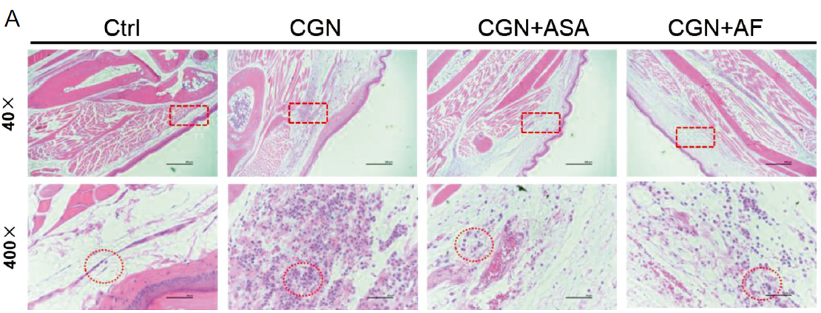
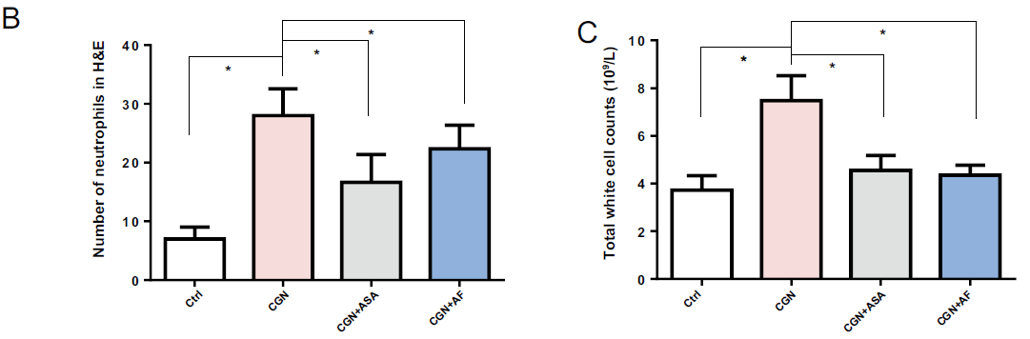
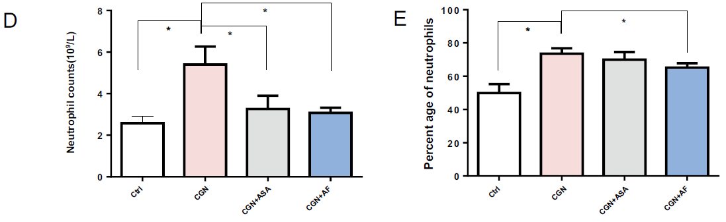
____________________________________________________________________________________
Рисунок 2. Гистопатологическое исследование и оценка количества клеток.
(А) Гистопатологическая микрофотография под микроскопом с увеличением 40× и 400×.
(B) Нейтрофилы в месте отека лапы были обведены красными пунктирными линиями равной площади и представляли собой среднее количество нейтрофилов, количественно определенное на изображении J при увеличении в 400 раз.
(C) Общее количество лейкоцитов в крови мышей с λ-каррагинаном, оцененное с помощью гемоцитометра.
(D) Количество нейтрофилов.
(E) Процент нейтрофилов. Численные данные представлены как среднее ± SEM (n = 5). *P < 0,05 считали значимой разницей по сравнению с контрольной группой.
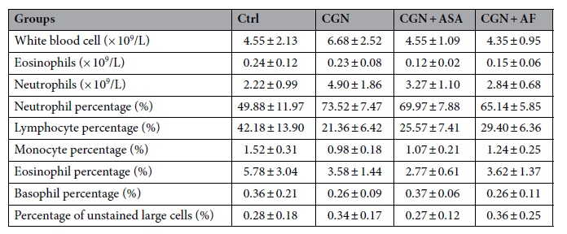
Таблица 1. Влияние аллоферона-1 на общее и дифференциальное количество лейкоцитов и их процентное содержание. Данные выражены как среднее ± SEM. N = 5 в каждой группе.
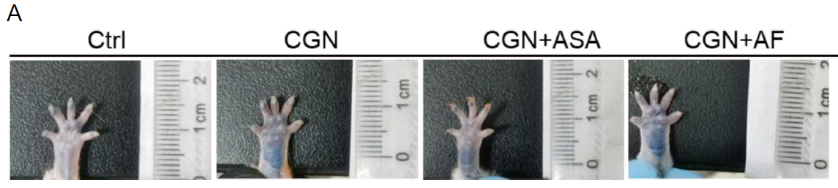
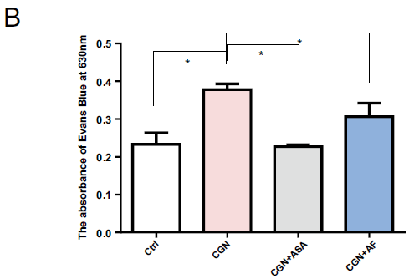
Рисунок 3. Экстравазация синего Эванса в тканях.
(A) Инъекция синего Эванса и наблюдение за отеком лапы.
(B) Собирали уровень синего Эванса в отечной ткани лапы и определяли его уровень по его поглощению при длине волны 630 нм с помощью считывающего устройства для микропланшетов.
Численные данные представлены как среднее значение ± стандартная ошибка среднего.
(n = 5). *P < 0,05 считали значимой разницей по сравнению с контрольной группой.

Возникновение отека вызывает увеличение проницаемости сосудов, тем самым повышая эффективность транспорта жидкости через капилляры и позволяя богатой белком жидкости проникать в ткани (23). Медиаторы воспаления, такие как гистамин и серотонин, вызывают усиление просачивания сосудов (24). На проницаемость синего Эванса в кровеносных сосудах мышей в основном влияют два фактора: внутренние факторы в основном зависят от веса, напряжения и возраста мышей, а внешние факторы в основном зависят от температуры, влажности и воздействия стресса. мышей (24).
В этом исследовании инъекции синего красителя Эванса в хвостовые вены мышей использовались для оценки степени проницаемости сосудов после воспалительной реакции, вызванной λ-каррагинаном (25–27).
Было замечено, что как аллоферон-1, так и аспирин подавляли экстравазацию синего красителя Эванса по сравнению с вызванным λ-каррагинаном отеком лапы, что свидетельствует о том, что введение аллоферона-1 ингибировало проницаемость сосудов в очаге острого воспаления.
Кроме того, экстравазация жидкости, включая белки плазмы, вызывает агрегацию и адгезию лейкоцитов, что является важным признаком острого воспаления (22,28,29).
Джейн Чон и др. обнаружили, что комбинированное применение аллоферона-1 и преднизолона для лечения астмы значительно снижает количество эозинофилов, макрофагов и нейтрофилов в жидкости бронхоальвеолярного лаважа (БАЛ) мышей с астмой, индуцированной овальбумином (OVA) (7). В текущем исследовании через 7 часов после индукции λ-каррагинаном аллоферон-1 значительно ингибировал агрегацию и инфильтрацию нейтрофилов в месте отека.
Кроме того, снижение среднего общего количества лейкоцитов, количества и процентного содержания нейтрофилов под действием аллоферона-1 дополнительно подтвердило его противовоспалительное действие на агрегацию нейтрофилов.

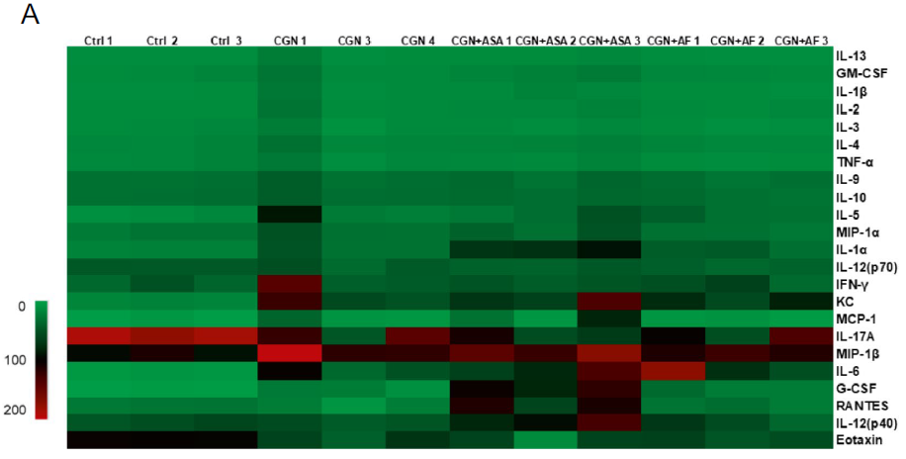
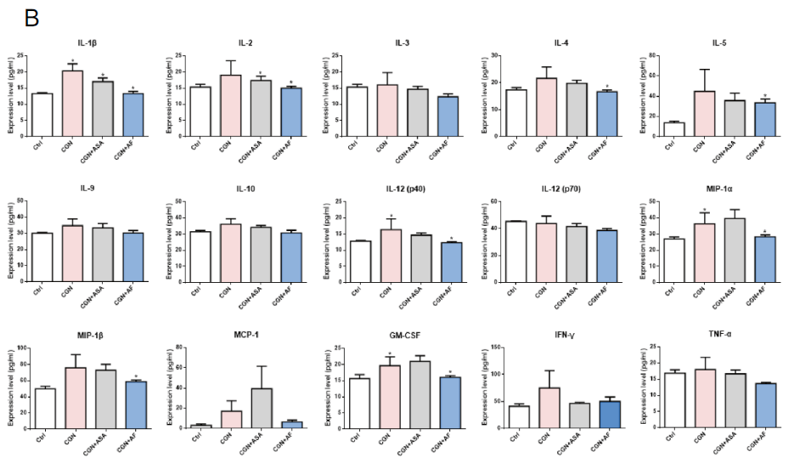
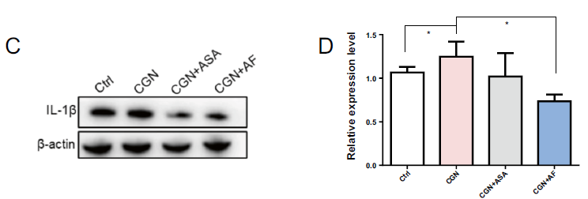
Рисунок 4. Влияние аллоферона-1 на экспрессию воспалительных цитокинов.
(A) Анализ тепловой карты воспалительных цитокинов в сыворотке, обнаруженной чипами жидких цитокинов Luminex (n = 3). Тепловая карта была сгенерирована с помощью Microsoft Excel 2016 (Microsoft Corporation, Редмонд, Вашингтон).
(B) Уровень экспрессии цитокинов в сыворотке.
(C) Вестерн-блот анализ экспрессии IL-1β у мышей в сыворотке (n = 3). Исходные блоты дополняются исходными изображениями рис. 4.С. Перед гибридизацией с антителом во время блоттинга гель для блоттинга с 12 загрузочными лунками разрезали на две равные части. Таким образом, полная длина геля для блоттинга составляла в общей сложности 6 загрузочных лунок.
(D) Количественная оценка сигналов вестерн-блоттинга с изображением J. Значения выражены как среднее ± SEM. *P < 0,05 считали значимой разницей по сравнению с контрольной группой.
Сокращения: пг/мл, пикограмм/мл; ИЛ, интерлейкин; GM-CSF, Гранулоцитарно-макрофагальный колониестимулирующий фактор; TNF-α, фактор некроза опухоли-α; ИФН-интерферон-γ; MCP-1, хемоаттрактантный белок-1 моноцитов; MIP-1, макрофагальный воспалительный белок-1; G-CSF, Гранулоцитарный колониестимулирующий фактор.

Как известно, NK-клетки участвуют в развитии адаптивного иммунного ответа за счет способности продукции цитокинов. При активации NK-клетки выделяют IFN-γ и TNF-α, которые, в свою очередь, обращают вспять подавление иммунной системы (30). IFN-γ и TNF-α являются биологическими факторами, которые убивают большое количество опухолевых клеток и активируют лимфоциты (такие как Т- и В-лимфоциты) (8,31–36).
NK-клетки были идентифицированы как пептидная фармакологическая мишень, отвечающая на аллоферон-1 немедленным ростом цитотоксической активности (37). Аллоферон-1 увеличивал уровни IFN-γ, TNF-α и гранулярного экзоцитоза, продуцируемого NK-клетками, таким образом противодействуя раковым клеткам (5,7–9,37–39). Кроме того, предыдущие исследования также показали, что активация NF-κB участвует в синтезе IFN (16), а аллоферон-1 ингибирует деградацию и фосфорилирование ингибитора κB (IκB), индуцированное TNF-α, в клетках рака толстой кишки Colo205 (7). ), которые дают представление о способности аллоферона стимулировать синтез IFN. В настоящем исследовании экспрессия IFN-γ и TNF-α повышалась после индукции λ-каррагинаном, что может быть связано с тем, что оба фактора были вовлечены в воспалительную реакцию.
После лечения аллофероном-1 было обнаружено снижение IFN-γ и TNF-α, но незначительное, что указывает на сложный механизм аллоферона-1 на регуляцию IFN-γ и TNF-α, который требует дальнейшего изучения.
Цитокины IL-2, -12, -15, -18 и -21 обычно активируются для увеличения клеточной цитотоксичности NK-клеток (40,41). В этом исследовании уровень IL-1β, IL-2, IL-4, IL-5, IL-12 (P40) значительно снижался при лечении аллофероном-1, что позволяет предположить, что аллоферон-1 ингибирует опосредованную NK-клетками острую воспалительную реакцию. Было продемонстрировано, что аллоферон-1 предотвращает инфильтрацию воспалительных клеток за счет подавления IL-5 и IL-17 и снижает IgG1 и IgE за счет ингибирования вспомогательного иммунного ответа Т-хелперов 2 типа (7). IL-5 индуцирует хемотаксис и активацию интегрина CD11b на молекулярном уровне во время воспаления и продлевает выживание эозинофилов путем ингибирования апоптоза (42). В этом исследовании было обнаружено, что ИЛ-5 снижается под действием аллоферона-1, что подтверждает предыдущие выводы о воспалении, вызванном λ-каррагинаном.
Сообщалось, что аллоферон-1 играет положительную роль в лечении воспаления кожи, вызванного УФ-В, и астмы, вызванной овальбумином (6, 43).
Нанесение аллоферона-1 на кожу безволосых мышей, подвергшихся воздействию УФ-В, показало, что значительно снизилось увеличение толщины эпителия кожи у мышей, подвергшихся хроническому облучению УФ-В (8).
Провоспалительные цитокины, включая IL-1α, IL-1β, IL-6 и IL-18, индуцированные УФ-В, снижались под действием аллоферона-18.
Недавно сообщалось, что аллоферон-1 может улучшать модель колита у мышей, индуцированного декстрансульфатом натрия (DSS) (9). По сравнению с контрольными группами симптомы отека, эпителиальной эрозии и инфильтрации иммунных клеток в экспериментальной группе при лечении аллофероном-1 были облегчены, а уровень ИЛ-6 в плазме мышей снизился (7).
В этом исследовании экспрессия IL-1β, IL-9 и IL-10 также подавлялась аллофероном-1 при воспалительном ответе, индуцированном λ-каррагинаном. Кроме того, мы предоставили экспериментальные доказательства того, что экспрессия MIP-1α и MIP-1β, MCP-1 и GM-CSF снижалась под действием аллоферона-1 в модели, обработанной λ-каррагеном. MIP-1α, MIP-1β и MCP-1 являются индуцируемыми хемокинами в ответ на различные провоспалительные стимулы и проявляют различные активности, включая хемотаксис лейкоцитов (44). Было установлено, что GM-CSF способствует опосредованному MCP-1 воспалению (45). Мы впервые продемонстрировали, что аллоферон-1 подавляет MIP-1α, MCP-1, GM-CSF в иммунном ответе, что дает некоторое представление о противовоспалительных механизмах аллоферона-1.
Аспирин оказывает противовоспалительное действие главным образом за счет нарушения биосинтеза циклических простагландинов (таких как тромбоксан А2, простациклин и др.) (46). Ингибирование простагландина приводит к изменению нормальной защитной функции простагландина, что приводит к потенциально серьезным побочным эффектам, таким как язва желудка, почечная недостаточность, нарушение функции тромбоцитов и геморрагические осложнения (47).
Кортикостероиды считаются предпочтительными терапевтическими препаратами для лечения астмы, однако они вызывают множество побочных эффектов, включая угнетение гипоталамо-гипофизарной оси, остеопороз и оппортунистические инфекции (48).
Первоначально выделенный из бактериальной гемолимфы5, аллоферон-1 не считается цитотоксическим, иммуногенным, мутагенным или канцерогенным, эмбриотоксичным или токсичным для репродуктивной системы, что означает, что он действительно имеет особый приоритет перед другими химическими веществами (17).

Получено: 17 декабря 2021 г.; Принято: 16 сентября 2022 г.
Опубликовано онлайн 06 октября 2022 года.

Использованная литература.
1. Choi, J. H., Cha, D. S. & Jeon, H. Anti-inflammatory and anti-nociceptive properties of Prunus padus. J. Ethnopharmacol. 144,
379–386. https:// doi. org/ 10. 1016/j. jep. 2012. 09. 023 (2012).
2. Huang, G. J. et al. Antioxidant and anti-inflammatory properties of longan (Dimocarpus longan Lour.) pericarp. Evid. Based
Complement Altern. Med. 2012, 709483. https:// doi. org/ 10. 1155/ 2012/ 709483 (2012).
3. Nathan, C. Points of control in inflammation. Nature 420, 846–852. https:// doi. org/ 10. 1038/ natur e01320 (2002).
4. Smolen, J. S. & Steiner, G. Therapeutic strategies for rheumatoid arthritis. Nat. Rev. Drug Discov. 2, 473–488. https:// doi. org/ 10.
1038/ nrd11 09 (2003).
5. Chernysh, S. et al. Antiviral and antitumor peptides from insects. Proc. Natl. Acad. Sci. 99, 12628–12632 (2002).
6. Chernysh, S. et al. Antiviral and antitumor peptides from insects. Proc. Natl. Acad. Sci. U. S. A. 99, 12628–12632. https:// doi. org/
10. 1073/ pnas. 19230 1899 (2002).
7. Jeon, J., Kim, Y., Kim, H., Kang, J. S. & Lee, W. J. Anti-inflammatory effect of alloferon on ovalbumin-induced asthma. Immune
Netw. 15, 304–312. https:// doi. org/ 10. 4110/ in. 2015. 15.6. 304 (2015).
8. Kim, Y. et al. The anti-inflammatory effect of alloferon on UVB-induced skin inflammation through the down-regulation of proinflammatory
cytokines. Immunol. Lett. 149, 110–118. https:// doi. org/ 10. 1016/j. imlet. 2012. 09. 005 (2013).
9. Kim, H., Im, J. P., Kim, J. S., Kang, J. S. & Lee, W. J. Alloferon alleviates dextran sulfate sodium-induced colitis. Immune Netw. 15,
135–141. https:// doi. org/ 10. 4110/ in. 2015. 15.3. 135 (2015).
10. Oliveira, F. A. et al. Gastroprotective and anti-inflammatory effects of resin from Protium heptaphyllum in mice and rats. Pharmacol.
Res. 49, 105–111 (2004).
11. Kaneko, M. et al. Rapid decalcification using microwaves for in situ hybridization in skeletal tissues. Biotech. Histochem. 74, 49–54
(1999).
12. Zhou, L. et al. Sexual dimorphism in Odontobutis sinensis brain-pituitary-gonad axis and liver highlighted by histological and
transcriptomic approach. Gene 819, 146264 (2022).
13. Pan, Z. Y. & Wang, H. Synergistic interaction between choline and aspirin against acute inflammation induced by carrageenan
and lipopolysaccharide. Int. Immunopharmacol. 20, 229–237. https:// doi. org/ 10. 1016/j. intimp. 2014. 03. 004 (2014).
14. Majewska, A., Lasek, W., Kuczer, M. & Młynarczyk, G. Inhibitory effect of alloferons in combination with human lymphocytes on
human herpesvirus 1 (HHV-1) replication in vitro. Int. J. Pept. Res. Ther. 22, 255–261 (2016).
15. Lee, N. E. et al. Federation of American societies for experimental biology. (2008).
16. Ryu, M. J. et al. Activation of NF-kappaB by alloferon through down-regulation of antioxidant proteins and IkappaBalpha. Mol.
Cell. Biochem. 313, 91–102. https:// doi. org/ 10. 1007/ s11010- 008- 9746-0 (2008).
17. Czarniewska, E., Urbański, A., Chowański, S. & Kuczer, M. The long-term immunological effects of alloferon and its analogues in
the mealworm tenebrio molitor. Insect Sci. 25, 429–438 (2016).
18. Bucci, M. et al. Endothelial nitric oxide synthase activation is critical for vascular leakage during acute inflammation in vivo. Proc.
Natl. Acad. Sci. U. S. A. 102, 904–908. https:// doi. org/ 10. 1073/ pnas. 04089 06102 (2005).
19. Nantel, F. et al. Distribution and regulation of cyclooxygenase-2 in carrageenan-induced inflammation. Br. J. Pharmacol. 128,
853–859. https:// doi. org/ 10. 1038/ sj. bjp. 07028 66 (1999).
20. Di Rosa, M., Giroud, J. P. & Willoughby, D. A. Studies on the mediators of the acute inflammatory response induced in rats in
different sites by carrageenan and turpentine. J. Pathol. 104, 15–29. https:// doi. org/ 10. 1002/ path. 17110 40103 (1971).
21. Morris, C. J. Carrageenan-induced paw edema in the rat and mouse. Methods Mol. Biol. 225, 115–121. https:// doi. org/ 10. 1385/1-
59259- 374-7: 115 (2003).
22. Kim, K. H. et al. Low-intensity ultrasound attenuates paw edema formation and decreases vascular permeability induced by carrageenan
injection in rats. J. Inflamm. (Lond.) 17, 7. https:// doi. org/ 10. 1186/ s12950- 020- 0235-x (2020).
23. Gupta, A. K. et al. Analgesic and anti-inflammatory properties of gelsolin in acetic acid induced writhing, tail immersion and
carrageenan induced paw edema in mice. PLoS ONE 10, e0135558. https:// doi. org/ 10. 1371/ journ al. pone. 01355 58 (2015).
24. Radu, M. & Chernoff, J. An in vivo assay to test blood vessel permeability. J. Vis. Exp. https:// doi. org/ 10. 3791/ 50062 (2013).
25. Mahmoodi, M., Hadad, M. K., Shamsizadeh, A., Azarang, A. & Rayeni, R. A. Effect of trifluoperazine on carrageenan-induced
acute inflammation in intact and adrenalectomized rats. Int. J. Physiol. Pathophysiol. Pharmacol. 1, 150–153 (2009).
26. Han, E. D., MacFarlane, R. C., Mulligan, A. N., Scafidi, J. & Davis, A. E. 3rd. Increased vascular permeability in C1 inhibitordeficient
mice mediated by the bradykinin type 2 receptor. J. Clin. Invest. 109, 1057–1063. https:// doi. org/ 10. 1172/ JCI14 211 (2002).
27. Emanueli, C. et al. Acute ACE inhibition causes plasma extravasation in mice that is mediated by bradykinin and substance P.
Hypertension 31, 1299–1304. https:// doi. org/ 10. 1161/ 01. hyp. 31.6. 1299 (1998).
28. Cui, L. et al. Evidence of anti-inflammatory activity of Schizandrin A in animal models of acute inflammation. Naunyn-Schmiedebergs
Arch Pharmacol. 393, 2221–2229. https:// doi. org/ 10. 1007/ s00210- 020- 01837-x (2020).
29. Sebia-Amrane, F. & Laraba-Djebari, F. Pharmaco-modulations of induced edema and vascular permeability changes by Vipera
lebetina venom: inflammatory mechanisms. Inflammation 36, 434–443. https:// doi. org/ 10. 1007/ s10753- 012- 9563-1 (2013).
30. Lin, Q. et al. IFN-γ-dependent NK cell activation is essential to metastasis suppression by engineered Salmonella. Nat. Commun.
12, 1–15 (2021).
31. Kowalik-Jankowska, T., Jezierska, J. & Kuczer, M. Mono- and polynuclear copper(ii) complexes with fragment of alloferons 1 and
2; combined potentiometric and spectroscopic studies. Dalton Trans. 39, 4117. https:// doi. org/ 10. 1039/ b9234 91h (2010).
32. Kuczer, M., Majewska, A. & Zahorska, R. New alloferon analogues: Synthesis and antiviral properties. Chem. Biol. Drug Des. 81,
302–309. https:// doi. org/ 10. 1111/ cbdd. 12020 (2013).
33. Kuczer, M. et al. Studies of insect peptides alloferon, Any-GS and their analogues. Synthesis and antiherpes activity. J. Pept. Sci.
https:// doi. org/ 10. 1002/ psc. 1219 (2010).
34. Huang, Y. et al. Enzyme responsiveness enhances the specificity and effectiveness of nanoparticles for the treatment of B16F10
melanoma. J. Control. Release Off. J. Control. Release Soc. 316, 208–222. https:// doi. org/ 10. 1016/j. jconr el. 2019. 10. 052 (2019).
35. Ma, F. et al. The microRNA miR-29 controls innate and adaptive immune responses to intracellular bacterial infection by targeting
interferon-γ. Nat. Immunol. 12, 861–869. https:// doi. org/ 10. 1038/ ni. 2073 (2011).
36. Selmaj, K. W. & Raine, C. S. Experimental autoimmune encephalomyelitis: immunotherapy with anti-tumor necrosis factor
antibodies and soluble tumor necrosis factor receptors. Neurology 45, S44–S49 (1995).
37. Bae, S. et al. The effect of alloferon on the enhancement of NK cell cytotoxicity against cancer via the up-regulation of perforin/
granzyme B secretion. Immunobiology 218, 1026–1033. https:// doi. org/ 10. 1016/j. imbio. 2012. 12. 002 (2013).
38. Rykaczewska-Czerwińska, M. et al. Effect of alloferon 1 on plasma levels of VEGF, IL-2, TNF-alpha and IFN-gamma in rats.
Pharmacol. Rep. 63, 587–588 (2011).
39. Ryu, M.-J. et al. Activation of NF-κB by alloferon through down-regulation of antioxidant proteins and IκBα. Mol. Cell. Biochem.
313, 91–102 (2008).
40. Fehniger, T. A. et al. Differential cytokine and chemokine gene expression by human NK cells following activation with IL-18 or
IL-15 in combination with IL-12: Implications for the innate immune response. J. Immunol. 162, 4511–4520 (1999).
41. Lauwerys, B., Van Snick, J. & Houssiau, F. Serum IL-12 in systemic lupus erythematosus: Absence of p70 heterodimers but presence
of p40 monomers correlating with disease activity. Lupus 11, 384–387 (2002).
42. Dougan, M., Dranoff, G. & Dougan, S. K. GM-CSF, IL-3, and IL-5 family of cytokines: Regulators of inflammation. Immunity 50,
796–811. https:// doi. org/ 10. 1016/j. immuni. 2019. 03. 022 (2019).
43. Moncada, S., Palmer, R. M. & Higgs, E. A. Nitric oxide: Physiology, pathophysiology, and pharmacology. Pharmacol. Rev. 43,
109–142 (1991).
44. Ren, M. et al. Polymerization of MIP-1 chemokine (CCL3 and CCL4) and clearance of MIP-1 by insulin-degrading enzyme. EMBO
J. 29, 3952–3966 (2010).
45. Tamayo, E. et al. Pro-and anti-inflammatory responses are regulated simultaneously from the first moments of septic shock. Eur.
Cytokine Netw. 22, 82–87 (2011).
46. Smith, W. L. Prostanoid biosynthesis and mechanisms of action. Am. J. Physiol.-Ren. Physiol. 263, F181–F191 (1992).
47. Awtry, E. H. & Loscalzo, J. Aspirin. Circulation 101, 1206–1218 (2000).
48. Belvisi, M. G., Brown, T. J., Wicks, S. & Foster, M. L. New glucocorticosteroids with an improved therapeutic ratio?. Pulm. Pharmacol.
Ther. 14, 221–227 (2001).

Благодарности.
Работа выполнена при поддержке грантов Национального фонда естественных наук Китая (№ 31701279) и Муниципальное научно-техническое бюро Сямыня-Городской отдел проекта управления финансированием Сямыня (№ 3502Z20203016).

Вклад авторов.
Ю.З., К.Т. задумал и спроектировал эксперименты; X.Z., S.Q. и Ю.З. выполнил все эксперименты; Х.З., Ю.З. и К.Т. проанализированные данные; Х.З., В.Р. и Ю.З. написал и рецензировал рукопись.
Конкурирующие интересы.
Авторы заявляют об отсутствии конкурирующих интересов.
Дополнительная информация.
Дополнительная информация Онлайн-версия содержит дополнительные материалы, доступные по адресу https://doi. орг/10. 1038/с41598-022-20648-з
Корреспонденцию и запросы о материалах следует направлять Ю.З. или С.-М.Т.
Информация о переизданиях и разрешениях доступна на сайте www.nature.com/reprints.
Примечание издателя Springer Nature сохраняет нейтралитет в отношении юрисдикционных претензий в опубликованных картах и институциональной принадлежности.

Открытый доступ Эта статья находится под лицензией Creative Commons Attribution 4.0 International License, которая разрешает использование, совместное использование, адаптацию, распространение и воспроизведение на любом носителе или в любом формате при условии, что вы укажете первоначальных авторов и источник, предоставить ссылку на лицензию Creative Commons и указать, были ли внесены изменения. Изображения или другие сторонние материалы в этой статье включены в лицензию Creative Commons на статью, если иное не указано в кредитной строке материала. Если материал не включен в лицензию Creative Commons статьи, а ваше предполагаемое использование не разрешено законом или выходит за рамки разрешенного использования, вам необходимо получить разрешение непосредственно от правообладателя. Чтобы просмотреть копию этой лицензии, посетите http://creativecommons. org/licenses/by/4. 0/.

